

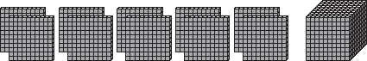



Nom
Révision
10-1
=
=
=

Construire 1 000

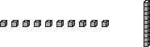
Souviens-toi.

10 unités = dizaines


10 dizaines = centaine

10 centaines = millier

Compte par 100 pour compter les cetaines

Colorie les modèles pour représenter les centaines.

1. 2 centaines
200

2. 3 centaines
300

3. 4 centaines
400

4. 5 centaines
500

R 10•1

